**新 书 推 荐**

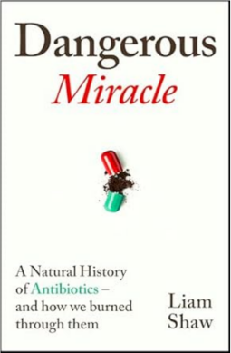**中文书名：《致命奇迹：抗生素百年救赎与背叛》**

**英文书名：*Dangerous Miracle: A Natural History of Antibiotics and***

***how we burned through them***

**作 者：Liam Shaw**

**出 版 社：Bodley Head**

**代理公司：Felicity Bryan/ANA/Jessica**

**页 数：368页**

**出版时间：2025年8月**

**代理地区：中国大陆、台湾**

**审读资料：电子稿**

**类 型：科普**

**内容简介：**

**！触目惊心**：**超级细菌每年杀死127万人！**  
我们曾以为征服了微生物，直到发现所谓的"医学奇迹"，竟是向细菌借来的高利贷！

**为什么99%的消炎药都在加速人类灭绝？  
如何用婆罗洲丛林传教士的土壤样本重启抗生素革命？**

**！抗生素：披着救世主外衣的“化石燃料”**  
1928年：弗莱明偷走青霉菌的战争武器，开启人类抗生素狂欢  
2023年：90%淋病患者对环丙沙星耐药，剖腹产面临感染致死风险

**残酷真相：每一粒消炎药都在加速人类医疗体系崩塌**

自问世以来，抗生素已挽救数百万人的生命，成为人类历史上最伟大的医学进步之一。但它并不是我们发明的，而是由细菌产生的！在二十世纪，人类偷走了这种天然力量，在土壤和海洋中开采抗生素分子。然后，我们研究出如何自己制造这些分子。它们一直是为现代医学提供动力的廉价、持久的燃料----但这是有代价的。抗生素和其他药物不同。扑热息痛将在今天、明天和一百万年后发挥作用。尽管我们可以生产无限量的抗生素，但是每当我们使用它们时，都会增加出现抗药性的可能性。每次使用抗生素，我们都在为它们未来的有效性冒险。虽然看上去并非如此，但抗生素实际的供应是有限的。抗生素是药品界的化石燃料：它们是“化石药物”。

起初，这个问题只是遥远的隆隆声。现在，它在我们耳边怒吼。在过去的半个世纪里，我们一直试图发明新的抗生素，但我们失败了。自1987年以来，我们没有发现任何一类新的抗生素。这也难怪，毕竟我们发现的每一种天然抗生素都是数百万年进化的结果。我们制造的新合成抗生素代表了对这些分子的微小调整，或者是变异，但这意味着它们往往容易受到相同耐药机制的影响。而且我们无法逃避基本的进化方程式：我们可以随心所欲地制造药品，但我们使用的药越多，它们的魔力就越会消失。我们的化石药物快用完了。这一切是如何造成的？为了了解抗生素的未来，我们需要了解它们的过去。

《致命奇迹：抗生素百年救赎与背叛》（Dangerous Miracle）讲述了抗生素的故事：用过去一个世纪的历史来编织抗生素数百万年来的进化曲线。作者将通过十部详细的“分子传记”来做到这一点，在每章中着重关注一个抗生素分子。每一种分子都有其独特的抗菌性能和进化进程，伴随着一系列复杂的角色：在垂死的女儿身上测试新药的科学家；从婆罗洲丛林运回土壤的传教士；被用来预测新抗生素的人工智能。这个故事还揭示了进化的重要原则。新的研究表明，我们所知道的关于抗生素耐药性的许多知识----它如何演变、如何传播以及如何持续存在----都是错误的。如果我们要适应抗生素耐药性的未来，就需要了解这种进化的真正运作方式，而且事不宜迟。

**作者简介：**

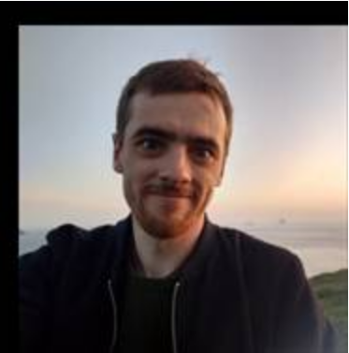**利亚姆·肖**（Liam Shaw）是一位由维康信托（Wellcome）资助的牛津大学生物学家，他目前是牛津大学亨利・韦尔科姆爵士博士后研究员，同时担任杜伦大学访问研究员。他的研究方向是抗生素耐药性的演变。他于2018年获得博士学位。他发表了30多篇同行评议文章，主题包括抗生素对人类微生物群的影响、患者抗生素耐药性的演变以及抗生素耐药性基因的全球传播。利亚姆也有新闻工作经验。他定期为《伦敦书评》（London Review of Books）撰写科学文章。他为《晨星报》（Morning Star）撰写了一个名为“科学与社会”的双周更专栏，向大众读者传播科学主题。他还偶尔向《侦探》（Private Eye）杂志投稿调查性新闻报道。他因发表的文章《飞行炸弹与精算师》（The Flying Bomb and the Actuary,）获得了英国皇家统计学会（Royal Statistical Society）颁发的2019年统计学杰出新人写作者奖（Statistical Excellence Award for Early-Career Writing），评委们说这篇文章“扣人心弦，写得很好”，“有时几乎像一部神秘小说……围绕着对概率的介绍来总结历史”。2012-2014年，当利亚姆在读本科时，他作为创始者之一创办并编辑了讽刺杂志和网站Underground Magazine，获得了50多万的页面浏览量。他还担任维康资助的抗生素耐药性项目的顾问，该项目涉及与主要制药公司（葛兰素史克、默克、辉瑞）密切合作。2019年，他被维康授予国际数据重用奖（Data Reuse Prize）。

**感谢您的阅读！**

**请将反馈信息发至：版权负责人**

**Email**：**[Rights@nurnberg.com.cn](mailto:Rights@nurnberg.com.cn)**

安德鲁·纳伯格联合国际有限公司北京代表处

北京市海淀区中关村大街甲59号中国人民大学文化大厦1705室, 邮编：100872

电话：010-82504106, 传真：010-82504200

公司网址：[http://www.nurnberg.com.cn](http://www.nurnberg.com.cn/)

书目下载：<http://www.nurnberg.com.cn/booklist_zh/list.aspx>

书讯浏览：<http://www.nurnberg.com.cn/book/book.aspx>

视频推荐：<http://www.nurnberg.com.cn/video/video.aspx>

豆瓣小站：<http://site.douban.com/110577/>

新浪微博：[安德鲁纳伯格公司的微博_微博 (weibo.com)](https://weibo.com/1877653117/profile?topnav=1&wvr=6)

微信订阅号：ANABJ2002

